
КРАСНМАКСЬКОГО СIЛЬСЬКОГО ПОСЕЛЕННЯ БАХЧИСАРАЙСЬКОГО РАЙОНУ РЕСПУБЛІКИ КРИМ | АДМИНИСТРАЦИЯ КРАСНОМАКСКОГО СЕЛЬСКОГО ПОСЕЛЕНИЯ БАХЧИСАРАЙСКОГО РАЙОНА РЕСПУБЛИКИ КРЫМ | КЪЫРЫМ ДЖУМХУРИЕТИ  БАГЪЧАСАРАЙ ОЛЬГЕСИ  МУНИЦИПАЛЬ ТЕШКИЛЯТЫНЫНЪ МЕМУРИЕТИ КРАСНЫЙ МАК КОЙ КЪАСАБАСЫ

ул. Центральная ,1, с. Красный Мак, Бахчисарайский район, 298464, тел/факс 5-07-40, e-mail: kmsovet@mail.ru

ПОСТАНОВЛЕНИЕ

«18» сентября 2020г. № 175

Об утверждении схемы размещения
нестационарных торговых объектов

В целях упорядочения размещения нестационарных торговых объектов на территории села Красный Мак Красномакского сельского поселения Бахчисарайского района Республики Крым, на основании Порядка размещения и функционирования нестационарных торговых объектов на территории Красномакского сельского поселения Бахчисарайского района Республики Крым, утвержденного постановлением администрации Красномакского сельского поселения от 05.02.2019г., №203, 16.09.2020г. №171 (далее – Порядок),

ПОСТАНАВЛЯЮ:

- Утвердить схему размещения нестационарных торговых объектов на территории села Красный Мак Красномакского сельского поселения Бахчисарайского района Республики Крым, согласно приложению № 1 (текстовая часть) и приложению №2 (графическая часть).
- Опубликовать извещение о предстоящем предоставлении права на размещение нестационарных торговых объектов согласно утвержденной схеме размещения НТО в соответствии с п. 3 п.п 3.10 Порядка, приложение №3.
- Настоящее постановление вступает силу с момента его вынесения.
- Контроль за выполнением настоящего постановления оставляю за собой.

Глава администрации
Красномакского сельского поселения А.В. Клименко

Приложение № 1
к Постановлению администрации
Красномакского сельского
поселения №175 от 18.09.2020г.
СХЕМА РАЗМЕЩЕНИЯ НТО НА ТЕРРИТОРИИ СЕЛА ХОЛМОВКА КРАСНОМАКСКОГО СЕЛЬСКОГО ПОСЕЛЕНИЯ

 | ТИП НТО | МЕСТОРАСПОЛОЖЕНИЕ | СПЕЦИАЛИЗАЦИЯ НТО | ПЛОЩАДЬ НТО | ПЛАНИРУЕМЫЙ СРОК РАЗМЕЩЕНИЯ НТО
1 | торговый павильон | Республика Крым, Бахчисарайский район, с. Холмовка, ул. Севастопольская | Производство хлеба и мучных кондитерских изделий | 21 | 7 лет

Приложение № 2
к Постановлению администрации
Красномакского сельского
поселения №175 от 18.09.2020г.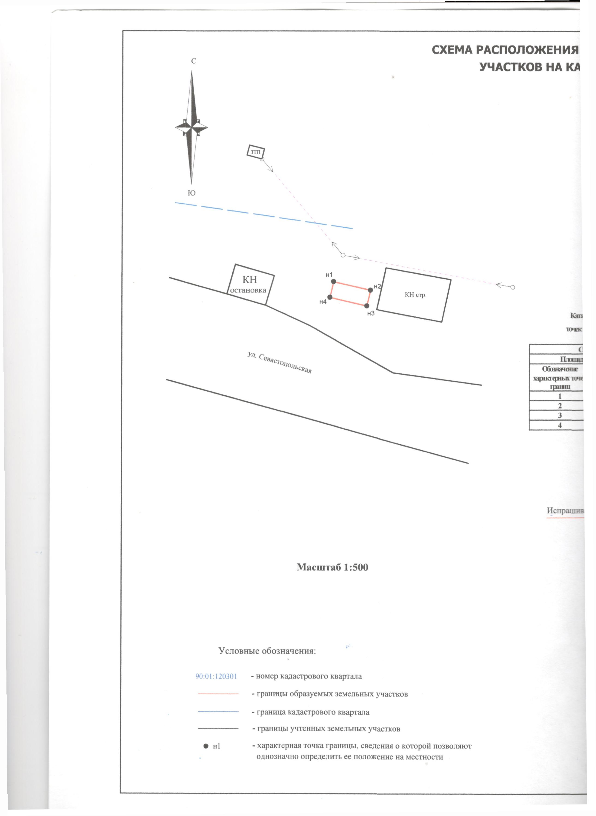
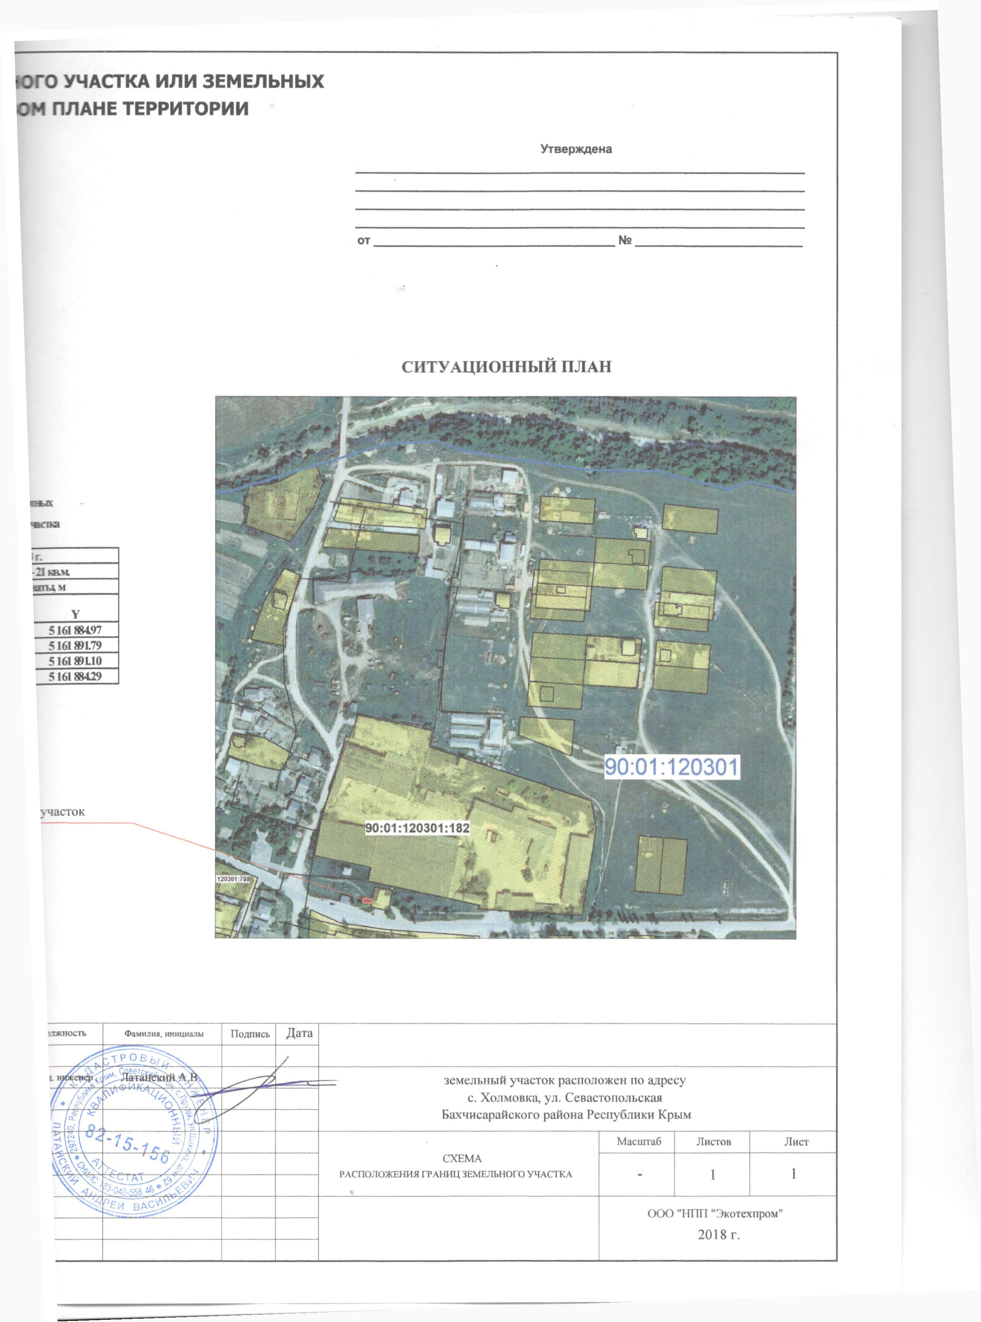

Приложение № 3
к Постановлению администрации
Красномакского сельского
поселения №175 от 18.09.2020г.

Извещение о проведении открытого конкурса 22.10.2020г. на право размещения нестационарных торговых объектов на территории муниципального образования Красномакского сельского поселения Бахчисарайского района Республики Крым»

1. Конкурс проводится по 1 лоту.
2. Организатор открытого конкурса: Администрация Красномакского сельского поселения Бахчисарайского района Республики Крым»
Место нахождения и почтовый адрес: 298464, Республика Крым, Бахчисарайский район, с. Красный Мак, ул. Центральная, 1
Адрес электронной почты kmsovet@mail.ru
Номер контактного телефона: 8(36554) 5-07-40
3. Начальная цена конкурса – размер ежегодной платы за право размещения нестационарных торговых объектов на территории муниципального образования Красномакского сельского поселения Бахчисарайского района Республики Крым» (далее - Объект). Место (адрес), площадь территории, предоставляемой для размещения Объекта. Условия размещения Объекта.

№ лота  № | место нахождение НТО | специализация НТО | площадь НТО, кв.м. | период размещения НТО | начальная цена конкурса – размер ежегодной платы за право размещение НТО, руб.
2 | с. Холмовка, ул. Севастопольская |  | 21 | 7 лет | 25 794,72

4. Форма, сроки и порядок внесения платы за право на размещение Объекта:
4.1. Победитель Конкурса в течение 5 дней со дня заключения договора на право размещения Объекта вносит на расчетный счет Организатора оплату за право размещения Объекта.
4.2. Далее оплата производится ежемесячно до 10 числа месяца следующего за окончанием.
4.3. В случае если победитель Конкурса уклоняется от заключения договора, то договор заключается с участником Конкурса, заявке на участие в конкурсе которого присвоен второй номер.
4.4. В случае если победитель Конкурса нарушил срок оплаты за право размещения Объекта, указанный в п.п. 4.1 настоящего извещения, то договор с победителем расторгается Организатором в одностороннем порядке и заключается договор с участником Конкурса, заявке на участие в Конкурсе которого, присвоен второй номер.
4.5. При этом заключение договора с участником Конкурса, заявке на участие в Конкурсе которого присвоен второй номер, по основаниям указанным в п.п. 4.3 и 4.4. является обязательным.
5. Срок, место и порядок предоставления конкурсной документации: конкурсная документация предоставляется по адресу: 298464, Республика Крым, Бахчисарайский район, с. Красный Мак, ул. Центральная, 1, по письменному заявлению претендента со дня опубликования настоящего извещения до 16 часов 00 минут по 16 октября 2020г. в рабочие дни.
Конкурсная документация размещена на официальном сайте муниципального образования «Красномакского сельского поселения Бахчисарайского района Республики Крым» в сети Интернет: http:// kmsovet.ru
В случае направления конкурсной документации по почте, отправитель не берет на себя ответственность за утрату или вручение конкурсной документации с опозданием.
6. Место, дата и время начала и окончания подачи заявок на участие в конкурсе, а также об оформлении участия в конкурсе:
Заявки на участие в конкурсе подаются до 16 часов 00 минут по 16 октября 2020г. по адресу: 298464, Республика Крым, Бахчисарайский район, с. Красный Мак, ул. Центральная, 1, каб. № 4 в порядке и по форме, установленным конкурсной документацией.
7. Место, дата и время вскрытия конвертов с заявками на участие в конкурсе и порядок определения победителя (критерии оценки):
Вскрытие конвертов с заявками на участие в конкурсе состоится в 10 часов 00 мин. 22 октября 2020 года по адресу: 298464, Республика Крым, Бахчисарайский район, с. Красный Мак, ул. Центральная, 1.
8. Перечень необходимых документов:
- Опись документов, представляемых для участия в конкурсе (Приложение № 2);
- Анкета участника конкурса (Приложение № 1);
- Заверенная копия свидетельства о государственной регистрации юридического лица;
- Оригинал или заверенная копия документа, подтверждающий полномочия лица на осуществление действий от имени заявителя – юридического лица (копия решения о назначении или об избрании либо приказа о назначении физического лица на должность, в соответствии с которым такое физическое лицо обладает правом действовать от имени заявителя без доверенности (далее - руководитель). В случае если от имени заявителя действует иное лицо, заявка на участие в конкурсе должна содержать также доверенность на осуществление действий от имени заявителя, заверенную печатью заявителя и подписанную руководителем заявителя (для юридических лиц) или уполномоченным этим руководителем лицом, либо нотариально заверенную копию такой доверенности. В случае если указанная доверенность подписана лицом, уполномоченным руководителем заявителя, заявка на участие в конкурсе должна содержать также документ, подтверждающий полномочия такого лица;
- Заверенная копия свидетельства о государственной регистрации физического лица в качестве индивидуального предпринимателя;
- Заверенная копия свидетельства о постановке на учет в налоговом органе;
- Выписка из Единого государственного реестра юридических лиц, полученная не ранее, чем за шесть месяцев до дня объявления конкурса;
- Выписка из Единого государственного реестра индивидуальных предпринимателей, полученная не ранее, чем за 30 дней до дня объявления конкурса;
- Конкурсное предложение о цене договора (в сторону увеличения) Приложение № 3.
Все документы должны иметь сквозную нумерацию страниц, быть прошиты, заверены подписью руководителя юридического лица или заверены подписью индивидуального предпринимателя, скреплены печатью (при наличии). Факсимильные подписи не допускаются. Подчистки и исправления не допускаются, за исключением исправлений, скреплённых печатью и заверенных подписью руководителя юридического лица или индивидуального предпринимателя. Все документы, представляемые участниками Конкурса в составе заявления на участие в Конкурсе, должны быть заполнены по всем
пунктам.
9. Порядок вскрытия конвертов:
В день, во время и в месте, которые указаны в извещении о проведении Конкурса, Конкурсной комиссией вскрываются конверты с документами на проведении Конкурса. Все присутствующие при вскрытии конвертов лица регистрируются в Листе регистрации, составляемом и подписываемом секретарем Конкурсной комиссии.

10. Порядок рассмотрения заявок на участие в Конкурсе:
Комиссия рассматривает заявки на участие в Конкурсе на соответствие требованиям, установленным конкурсной документацией, и соответствие заявителей требованиям, установленным конкурсной документацией. Срок рассмотрения заявок на участие в конкурсе не может превышать пяти дней со дня вскрытия конвертов с заявками на участие в Конкурсе. На основании результатов рассмотрения заявок на участие в Конкурсе Конкурсной комиссией принимается решение:
- о допуске к участию в конкурсе и признании участниками конкурса, - о признании Конкурса несостоявшимся;
- об отказе в допуске к участию в Конкурсе.
Протокол рассмотрения заявок подписывается всеми присутствующими на заседании членами Конкурсной Комиссии в день рассмотрения заявок. Результаты рассмотрения заявок размещаются на официальной сайте администрации Красномакского сельского поселения Бахчисарайского района Республики Крым.
11. Отказ в допуске к участию в Конкурсе:
Заявителю отказывается в допуске к участию в Конкурсе в случае:
- несоответствия формы, содержания и оформления заявки на участие в конкурсе установленным требованиям;
- несоответствие заявителя установленным требованиям.
12. Критерии оценки заявок:
- размер ежегодной платы за размещения НТО;
- архитектурный облик НТО;
- благоустройство территории непосредственно прилегающей к НТО.
Критерии оценки предложений – максимально 100 баллов:
1. Размер ежегодной платы за размещения НТО - цена предмета Конкурса (лота): 0-38 баллов;
2. Архитектурный облик НТО - рисунок, эскиз, фотография, дизайн-проект нестационарного торгового объекта: 0-31 балов;
3. Благоустройство территории непосредственно прилегающей к НТО - предложение благоустройства и уборки прилегающей территории, обустройство прилегающей территории в едином архитектурно-дизайнерском стиле с НТО: дополнительное озеленение, установка газонов и цветников, в том числе обеспечение урнами: 0-31 балов.
13. Порядок оценки и сопоставления заявок:
Члены конкурсной комиссии оценивают предложения участников конкурса по следующим критериям:
- по п. 1 – максимальное количество баллов присваивается заявке с наибольшей суммой финансового предложения;
- по п. 2 и п.3 – максимальное количество баллов присваивается заявке, предложение по архитектурному облику и благоустройству прилегающей территории которого имеет лучшее эстетическое решение.
Заявкам с одинаковыми предложениями присваивается одинаковое количество баллов. Данные, касающиеся изучения, разъяснения, оценки и сравнения конкурсных заявок не подлежат разглашению участникам Конкурса или иным лицам, до того , как будет объявлен победитель Конкурса. Каждый член Конкурсной комиссии выставляет количество баллов по каждому из критериев, определенных Конкурсной документацией. Итоговая оценка заявки участника Конкурса рассчитывается путем сложения количества баллов, присвоенных соответствующему участнику Конкурса по всем критериям, установленными Конкурсной документацией. На основании результатов оценки и сопоставления заявок на участие в Конкурсе Конкурсная комиссия присваивает каждой заявке на участие в Конкурсе порядковый номер в порядке уменьшения степени выгодности, содержащихся в них условий. Заявке на участие в Конкурсе, в которой содержатся лучшие условия, присваивается первый номер. В случае, если в нескольких заявках на участие в Конкурсе содержатся одинаковые условия, меньший порядковый номер присваивается заявке на участие в Конкурсе, которая поступила ранее других заявок на участие в Конкурсе, содержащих такие же условия. Победителем Конкурса признается участник, который по решению Конкурсной комиссии максимально соответствует критериям оценки и сопоставления заявок на участие в Конкурсе, по результатам рассмотрения набрал наибольшее количество баллов и заявке на участие в Конкурсе, которого присвоен первый номер.
14. Конкурс признан несостоявшимся:
В случае, если по истечении срока подачи заявок на участие в конкурсе подана только одна заявка или не подано ни одной заявки на участие в Конкурсе, Конкурс признается несостоявшимся. В случае признания Конкурса несостоявшимся по причине подачи менее двух заявок договор заключается с признанным единственным участником Конкурса (по решению Конкурсной комиссии). В случае, если на основании результатов рассмотрения заявок на участие в Конкурсе принято решение об отказе в допуске к участию в Конкурсе всех участников Конкурса, подавших заявки на участие в Конкурсе, или о допуске к участию в Конкурсе и признании участником Конкурса только одного участника Конкурса, подавшего заявку на участие в Конкурсе, или признании предложений по критериям оценки всех участников Конкурса не соответствующими требованиям, предъявляемым Конкурсной документацией, Конкурс признается несостоявшимся. В случае если представленные предложения ни одного из участников по определенному лоту не соответствуют условиям Конкурсной документации, Конкурс по данному лоту считается несостоявшимся.
15. Заключение договора:
Администрации Красномакского сельского поселения Бахчисарайского района Республики Крым не позднее 10 рабочих дней со дня размещения информации об итогах проведения Конкурса на официальной сайте администрации заключает договор с победителем конкурса либо единственным участником, подавшим заявку в Конкурсе.
16. Отказ от проведения Конкурса:
Организатор Конкурса имеет право отказаться от проведения Конкурса не позднее, чем за пять дней до даты окончания приема заявок, разместив соответствующую информацию на официальном сайте администрации Красномакского сельского поселения Бахчисарайского района Республики Крым.

Приложение № 1

АНКЕТА УЧАСТНИКА КОНКУРСА

по размещению нестационарных торговых объектов

на территории Красномакского сельского поселения Бахчисарайского района

1 | Полное наименование юридического лица или Ф.И.О. индивидуального предпринимателя
1 | Ф.И.О. и контактный телефон представителя заявителя
2 | Регистрационные данные
2 | Дата, место и орган регистрации юридического лица, индивидуального предпринимателя
2 | ОГРН
2 | ИНН
2 | КПП
2 | ОКПО
2 | ОКАТО
3 | Наименование и почтовый адрес Инспекции Федеральной налоговой службы, в которой заявитель зарегистрирован в качестве налогоплательщика
4 | Юридический адрес/место жительства заявителя
4 | Почтовый индекс
4 | Город
4 | Улица (проспект, переулок и т.д.)
4 | Номер дома (вл.), корпус (стр.), офис (кв.)
5 | Почтовый адрес заявителя
5 | Почтовый индекс
5 | Город
5 | Улица (проспект, переулок и т.д.)
5 | Номер дома (вл.), корпус (стр.), офис (кв.)
6 | Банковские реквизиты
6 | Наименование обслуживающего банка
6 | Расчетный счет
6 | Корреспондентский счет
6 | Код БИК
7 | Субъект малого или среднего предпринимательства (да/нет)
Заявитель/представитель заявителя ________________ ________________
Приложение № 2

ОПИСЬ ДОКУМЕНТОВ
представляемых для участия в конкурсе на право размещения нестационарного торгового объекта на территории Красномакского сельского поселения Бахчисарайского района
от «___»__________ 20__ г.
______________________________________________________________
(Лот № ___, адрес, тип объекта и специализация объекта)

Настоящим ______________________________________ подтверждает, что для
(наименование участника конкурса)
участия в конкурсе на право размещения нестационарного торгового объекта направляются ниже перечисленные документы.

№  п\п | Наименование документа | Страниц с__ по__ | Кол-во страниц
 | Всего листов:

Заявитель ____________________ ( ___________________)
М.П. Подпись ФИО

Примечание: в опись включаются все документы, подаваемые заявителем для участия в конкурсе, в том числе и заявка

Приложение № 3

Конкурсное предложение о цене договора

от _________________________________________
(для юридического лица-наименование, для физ. лица-Ф.И.О.)

№ лота | Размер платы за право заключения договора на размещение нестационарных торговых объектов

___________________________________________________________
(Ф.И.О., должность руководителя, подпись, дата, печать)

ТИПОВАЯ ФОРМА
договора о предоставлении права на размещение нестационарного торгового объекта на территории
Красномакского сельского поселения Бахчисарайского района

ДОГОВОР № ____
О ПРЕДОСТАВЛЕНИИ ТОРГОВОГО МЕСТА ДЛЯ РАЗМЕЩЕНИЯ НЕСТАЦИОНАРНОГО ТОРГОВОГО ОБЪЕКТА

«___» _____________ 20____ года с. Красный Мак

Администрация Красномакского сельского поселения в лице Главы Красномакского сельского поселения Ф.И.О., действующей(его) на основании Устава Красномакского сельского поселения, утвержденного решением четвертой сессии первого созыва от 16.12.2014 №18, зарегистрированного 29 декабря 2014 года за №RU935013122014001, именуемый в дальнейшем "Администрация", с одной стороны, и _______________________________, в лице __________________________________________, действующего на основании _____________________________________________________________________________, именуемое в дальнейшем "Участник" (предприятие, индивидуальный предприниматель) с другой стороны, заключили настоящий договор о нижеследующем:
1. Предмет и условия договора
1.1. Администрация предоставляет, а Участник (предприятие, индивидуальный предприниматель) использует торговое место площадью __________________ кв. м, расположенное по адресному ориентиру __________________________________________ в соответствии с утвержденной схемой размещения нестационарных торговых объектов.
1.2. Участник (предприятие, индивидуальный предприниматель) использует торговое место для осуществления продажи _______________________________________.
1.3. Режим работы ________________________________________________________
1.4. При предоставлении торгового места его состояние оценивается в присутствии представителей сторон.
2. Срок действия договора
2.1. Настоящий договор действует с "____" _____ 20___ г. по "____" ______ 20___ г.
3. Права и обязанности администрации
3.1. Администрация сельского поселения обязуется:
3.1.1. В соответствии с решением комиссии по проведению конкурса на право размещения нестационарных торговых объектов на территории Красномакского сельского поселения Бахчисарайского района от _______ протокол № ____ предоставить право размещения нестационарного торгового объекта по адресу:_______________________________________________________________________

для осуществления Участником торговой деятельности __________________________________________
^{(реализуемая продукция)}
с использованием _____________________________ на срок до _______________________
(наименование нестационарного объекта) (дата)
в соответствии с настоящим договором;
3.1.2. Не вмешивается в хозяйственную деятельность Участника (предприятие, индивидуальный предприниматель), если она не противоречит условиям настоящего договора;
3.1.3. Обеспечивать методическую и организационную помощь в вопросах организации торговли, предоставлении услуг населению.
3.2. Администрация имеет право:
3.2.1. Осуществлять в соответствии со своей компетенцией контроль над соблюдением действующих Правил благоустройства территории сельского поселения, за выполнением требований к эксплуатации Объекта, установленных Положением о проведении Конкурса, а также за выполнением принятых обязательств по настоящему договору;
3.2.2. Досрочно расторгнуть договор, в случаях предусмотренных п. 7.1 настоящего договора;
3.2.3. Проводить обследование Объекта с составлением акта;
3.2.4. Демонтировать установленные конструкции при нарушении (невыполнении) Участником обязательств, предусмотренных пунктом 4.2. настоящего Договора, за счет Участника.
4. Права и обязанности Участника
(предприятие, индивидуальный предприниматель)
4.1. Участник (предприятие, индивидуальный предприниматель) имеет право:
4.1.1. Разместить Объект, в соответствии с ситуационной схемой размещения объекта (приложение к настоящему Договору);
4.1.2. Осуществлять продажу товаров на предоставленном торговом месте в соответствии с условиями настоящего договора;
4.1.3. Требовать от администрации сельского поселения своевременного и надлежащего выполнения обязательств по настоящему договору.
4.2. Участник (предприятие, индивидуальный предприниматель) обязуется:
4.2.1. Обеспечить установку Объекта и его готовность к работе в соответствии с эскизным проектом и требованиями к эксплуатации в срок до________________;
4.2.2. Использовать Объект по назначению, указанному в пункте 1.1. настоящего Договора, без права передачи его третьему лицу.
4.2.3. Соблюдать действующие Правила благоустройства территории Красномакского сельского поселения, обеспечить выполнение установленных законодательством Российской Федерации торговых, санитарных и противопожарных норм и правил организации работы для данного Объекта.
4.2.4. Установить и соблюдать режим работы Объекта с ___ часов до ___ часов.
4.2.5. Обеспечить постоянное наличие на Объекте и предъявление по требованию контролирующих органов следующих документов:
- настоящего Договора и ситуационной схемы размещения объекта (приложение к Договору);
- вывески о ведомственной принадлежности Объекта;
- подтверждающих источник поступления, качество и безопасность реализуемой продукции;
- личные медицинские книжки работников с отметкой о прохождении периодических и профилактических медицинских обследований и отметкой о прохождении гигиенического обучения персонала;
- предусмотренных Законом Российской Федерации «О защите прав потребителей»;
- журнала учета мероприятий по контролю за торговым объектом.
4.2.6. Ежемесячно перечислять в местный бюджет (бюджет Красномакского сельского поселения Бахчисарайского района предложенную им сумму за право размещения нестационарного объекта на территории Красномакского сельского поселения Бахчисарайского района в размере _______________ рублей по следующим реквизитам:
Получатель: Управление Федерального казначейства по Республике Крым (Администрация Красномакского сельского поселения лиц. счет №04753252970)
ИНН: 9104003517, КПП 910401001
ОКТМО 35604401
Номер счета: 40204810735100000026
Наименование банка: Отделение Республика Крым г. Симферополь
БИК 043510001
КБК:916 1 11 05025 10 0000 120
Назначение платежа: плата за право размещения нестационарного объекта.
Сумма за право размещения нестационарного торгового объекта на территории Красномакского сельского поселения Бахчисарайского района за первый месяц срока действия настоящего Договора подлежит перечислению в местный бюджет (бюджет Красномакского сельского поселения Бахчисарайского района) в течение 3-х банковских дней с момента его подписания.
Сумма за право размещения нестационарного торгового объекта на территории Красномакского сельского поселения Бахчисарайского района за неполный календарный месяц определяется пропорционально времени размещения объекта в течение данного месяца.
4.2.7. обеспечить уборку торгового места от мусора, коробок, ящиков;
4.2.8. Освободить занимаемую территорию от конструкций и привести ее в первоначальное состояние в течение 3-х дней:
- по окончании срока действия Договора;
- расторжения договора по соглашению сторон;
- в случае досрочного расторжения Договора по инициативе Администрации в соответствии с разделом 5 настоящего Договора.
5. Расторжение договора.
5.1. Администрация имеет право досрочно в одностороннем порядке расторгнуть настоящий Договор, письменно уведомив Участника за 3 дня, в случаях:
- устранения в срок нарушений, выявленных при обследовании Объекта и отраженных в акте;
- нарушения Участником подпунктов 4.2.1.-4.2.2., 4.2.6. раздела 4 настоящего Договора;
- неоднократного (2 и более раз) нарушения Участником подпунктов 4.2.3.-4.2.5. раздела 4 настоящего Договора;
- при необходимости проведения реконструкции Объекта или использования земельного участка, на котором расположен Объект для нужд администрации Красномакского сельского поселения Бахчисарайского района;
- в случае принятия органом местного самоуправления Красномакского сельского поселения следующих решений:
- о необходимости ремонта и (или) реконструкции автомобильных дорог, в случае если нахождение нестационарного торгового объекта препятствует осуществлению указанных работ;
- об использовании территории, занимаемой нестационарным торговым объектом, для целей, связанных с развитием улично-дорожной сети, размещением остановок общественного транспорта, оборудованием бордюров, организацией парковочных карманов;
- о заключении договора о развитии застроенных территорий, в случае если нахождение нестационарного торгового объекта препятствует реализации указанного договора;
5.2. Действие договора на размещение НТО приостанавливается решением администрации Красномакского сельского поселения при:

- необходимости проведения плановых ремонтных работ на земельном участке, на котором размещается НТО - с обязательным предупреждением владельца НТО за один месяц и предоставлением временного места для размещения НТО – до завершения плановых ремонтных работ;
- необходимости проведения аварийных ремонтных работ на земельном участке, на котором размещается НТО - без предупреждения, с обязательным предоставлением временного места для размещения НТО до завершения аварийных ремонтных работ.
- иных предусмотренных действующим законодательством случаях.
5.3. По истечении 3-х дней с момента уведомления Участника по адресу, указанному в Договоре, в соответствии с пунктом 5.1. настоящий Договор считается расторгнутым.
5.4. Договор о предоставлении торгового места для размещения нестационарного торгового объекта, может быть в любое время, досрочно расторгнут по соглашению сторон, а также решением администрации Красномакского сельского поселения в случае:

- отклонения при размещении НТО от схемы размещения НТО, которая является приложением к договору на размещение НТО;

- отклонения при размещении НТО от заявленного эскиза фасадов НТО, который является приложением к договору на размещение НТО;

- самовольного увеличения площади НТО более чем на 10%;
- не размещения НТО в течение трех месяцев с даты заключения договора на размещение НТО;

- наличия просроченной задолженности по плате за размещение НТО более чем за три месяца;

- предоставления недостоверных сведений в документах, указанных в пункте 1 раздела VIII Порядка размещения и функционирования нестационарных торговых объектов на территории Красномакского сельского поселения Бахчисарайского муниципального района Республики Крым;

- существенного нарушения хозяйствующим субъектом требований договора на размещение НТО;

- невыполнения предписаний органов муниципального контроля;

- прекращения хозяйствующим субъектом в установленном порядке предпринимательской деятельности.
6. Ответственность сторон

6.1. За неисполнение или нарушение условий настоящего Договора Стороны несут ответственность, предусмотренную действующим законодательством РФ.
6.2. В случае не использования Участником (предприятием, индивидуальным предпринимателем) торгового места по назначению, не вызванного нарушением договора со стороны администрации, внесенная им плата за торговое место не возвращается.
7. Разрешение споров

7.1. Все споры и разногласия, которые могут возникнуть между сторонами по вопросам, не нашедшим своего разрешения в тексте данного договора, будут разрешаться путем переговоров на основании действующего законодательства.
7.2. При не урегулировании в процессе переговоров спорных вопросов споры разрешаются в суде в порядке, установленном действующим, законодательством.
8. Прочие условия
8.1. Изменения и дополнения к настоящему Договору действительны, если они сделаны в письменной форме, оформлены дополнительными Соглашениями и подписаны уполномоченными представителями Сторон.
8.2. В случае изменения адреса или иных реквизитов каждая из Сторон обязана в 10-дневный срок направить об этом письменное уведомление другой Стороне, в противном случае все извещения и другие документы, отправленные по адресу, указанному в настоящем Договоре, считаются врученными.
8.3. Взаимоотношения Сторон, не урегулированные настоящим Договором, регламентируются действующим законодательством РФ.
8.4. Договор на размещение НТО составлен в двух экземплярах. Один экземпляр хранится у Участника, второй - в администрации Красномакского сельского поселения.
8.5. Приложения к Договору составляют его неотъемлемую часть:
- ситуационная схема размещения нестационарного торгового объекта.
- расчет платы за размещение НТО.
9. Адреса, реквизиты и подписи сторон:
Администрация  Красномакского сельского поселения  Юридический и почтовый адрес:  298464, Республика Крым,  Бахчисарайский район, с. Красный Мак,  улица Центральная,1  ИНН 9104003517, КПП 910401001  ОКТМО 3560440139101  л/с 04753207430 в УФК по Республике Крым (администрация КСП),  р/с 40101810335100010001  Наименование банка: Отделение Республика Крым г. Симферополь  БИК 043510001, ОГРН 1149102114578,  КБК 916 1 11 05025 10 0000 120  назначение платежа: плата за право размещения нестационарного торгового объекта  Тел. 0 (36554) 6-07-00 | Участник:  ________________________________________  паспорт серия ___________ № _____________  выдан Федеральной миграционной службой от « » .  юридический адрес:  ________________________________________  ________________________________________  ________________________________________  регистрационные данные:  ИНН__________________________  ОГРН_________________________  _________________________  Тел:__________________________

10. Подписи сторон

Глава Участник:
Красномакского сельского поселения:

________________ Ф.И.О. ______________ _______________
М.П. М.П.

Приложение
к договору на право размещения
нестационарного торгового объекта
№__________ от ____________ г.

РАСЧЕТ
платы за размещение нестационарного торгового объекта,

расположенного по адресу: _____________________________________________________, предоставленного ______________________________________________________________
Размер платы рассчитывается на основании методики определения платы на размещение нестационарного торгового объекта на территории Красномакского сельского поселения по формуле:
P = R х S х К1 , где:
P - размер платы за размещение;
R – средняя кадастровая стоимость 1 кв. м земель Красномакского сельского поселения согласно виду деятельности (предпринимательство) в рублях, утвержденная Распоряжением Совета Министров Республики Крым от 29.11.2016г. № 1498-р (с изменениями от 21.11.2019г. №1492-р);
S - площадь нестационарного торгового объекта, указанная в договоре на право размещения НТО;
К1 - корректирующий коэффициент специализации нестационарного торгового объекта;

Наименование объекта | средняя кадастровая стоимость 1 кв. м земель Красномакского сельского поселения согласно виду деятельности (предпринимательство) в рублях (R) | Площадь нестационарного торгового объекта  (S) | K1 корректирующий коэффициент специализации нестационарного торгового объекта | Размер платы за год  P  (руб.)
павильон
Всего к оплате за год: _____________(___________________________рублей ______ копеек).
За период с ___________ по ______________г.: ____________ (__________ рублей _____ копеек).

Подписи сторон
_______________ (подпись)

Платежные реквизиты: _______________

